ASE Launcher
Projet Encadré

Salman MouhamadBilal
Esther Mehal
Ahmed-Yassin Chacha

Date : 20 /02/2023

sommaire

Section 1 Déroulement du projet 3
Section 2 Plan type du document Projet 4
2.1 Liste des versions 4
2.2 But du document 4
2.3 Cahier des charges 4
2.4 Spécification 4
2.5 Planning 8
2.6 Conception 9
2.7 Réalisation des tests 9
2.8 Traitement de la sécurité et RGPD 9
2.9 Des annexes 9
Section 3 Codage de l’application 10
Section 4 Livrables 11

Déroulement du projet

- Ce projet a été réalisé en trinôme.

- Le travail est partagée en trois partie. Chacun devras créer 1 jeu mais aussi 1 jeu supplémentaire afin de garder un certain équilibre sur la répartition de tâches.

- Esther Mehal a gérée la création d’un jeu Snake afin de développer la créativité et l’imagination.
Mais aussi, un Space Invader qui sollicitera les fonction visuo-spaciale et l’adaptation du niveau actuel.

- Ahmed-Yassin Chacha s’est occupé d’un jeu Tetris pour voir la réflexion et planification en une durée assez courte pour gérer la compilation d’objet.

Mais aussi, un CometFall qui testera la perception et la flexibilité mentale du joueur ainsi son adaptation au evenements.

- Salman Mouhamad-Bilal s’est occupé d’ un jeu Pong divertissant mais sollicitant l’attention et la tactiques.
Mais aussi un jeux RPG Python qui travaillera la stratégie et le jugement du joueur.

Plan type du document Projet

Liste des versions
///////////

But du document
Ce document vise à développer en détail notre cahier des charges du projet ASE Launcher mené par Esther ,Salman et Ahmed-Yassin.

Cahier des charges
1.1 Généralités

Dans le milieu scientifique des chercheurs veulent faire des recherches sur le liens entre les capacités cognitives et les compétences aux jeux vidéos. En effet les jeux vidéos requièrent inconsciemment de la coordination œil main,de la motivation , la mise en place de stratégies de résolutions, les enfants présentant des déficience cognitives auront donc significativement un moins bon score que les enfant sans déficience cognitives.Cependant chez les enfants sans déficience ont observe une amélioration significative des capacités cognitive avec répétitions des jeux.

L’objet de l’étude des chercheurs est de vérifier, au travers de deux études de cas avec des adolescents présentant une déficience intellectuelle modérée à sévère, si un entraînement à l’aide de jeux permet d’améliorer le fonctionnement cognitif et méta-cognitif, c’est-à-dire les processus et stratégies impliqués dans le raisonnement et l’apprentissage, et ainsi de proposer une première validation de cette approche.

Les chercheurs nous demandent dont de faire des jeux simples travaillant les capacités cognitives.

1.2 Fonctionnalités attendues

Le minimum attendu :
- Présence d’un launcher
- les jeux doivent disposer de la possibilité de replay ou reset a la fin d’une partie
- Jeux doivent disposer d’un score pour montrer la monté des performances ou d’une fin mettant en pratique les capacités de résolution de problèmes du sujet.
- Un minimum de 3 jeux mettant en pratique la manière de raisonner qui consiste à aller du singulier au général et des effets à la cause,l’attention et l’organisation visuel..
1.3 Fonctionnalité supplémentaire :

Réaliser des jeux supplémentaires afin de tester d’autre fonctions cognitive.On aura donc 6 jeux qui solliciteront des capacité cognitives différentes.

- Snake : implique la créativité au sein d’un cadre
- Tetris : impliquera la planification
- Comet Fall : impliquera la perception et flexibilité mentale
- Space Invaders : sollicitera les foction visuo-spaciales
- RPG : sollicitera le jugement.
- Pong : sollicitera l’attention

1.4 Mode opératoire
Bibliothèque de jeu :

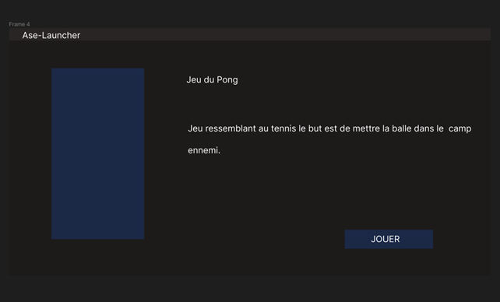

Description du jeu après clique sur fenêtre :
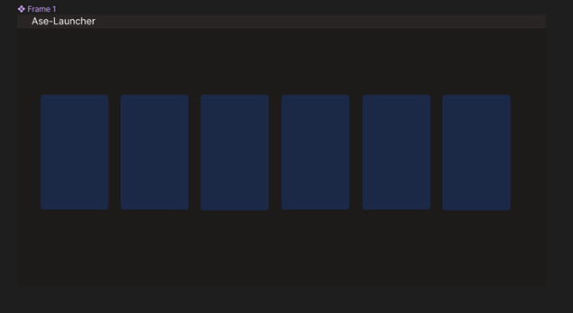

Intéractions entre les différentes fenêtres :
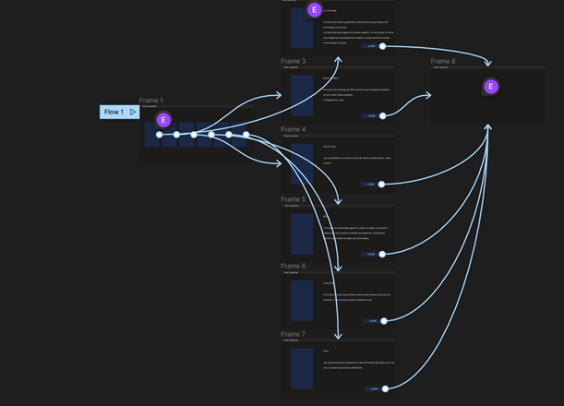

Spécification
Ce projet sert principalement au jeunes enfants, plus précisément les enfants présentant des déficience cognitives avec une approche plus amusante, Ils peuvent donc se familiariser plus facilement aux outils d’informatique et améliorer plus leur capacités cognitive.
L’approche par les jeux est une méthode démontré scientifiquement qui déploie toute la concentration de l’enfant tout en lui procurant un taux de dopamine chaque fois qu’il s’améliore dans un jeu ce qui l’incite à se dépasser et à faire d’avantage d’efforts pour améliorer ses capacités.

La manière dont l’utilisateur va interagir avec l’application est simple il devra, cliquer sur un exécutable qui lancera un le client contenant plusieurs jeux. Ainsi, il lui sera possible de choisir et de jouer aux jeux présent dans la sélection du launcher. Comme le montre le Use Case ci-dessous :

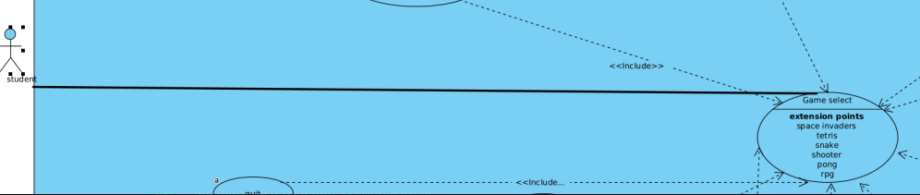

Un use case UML à été utilisé pour faire comprendre le schémas de chaque jeux.
Voici le cœur du use case qui est le launcher et relira tous les jeux :
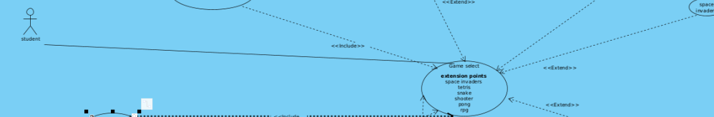

Pour le jeu du snake :
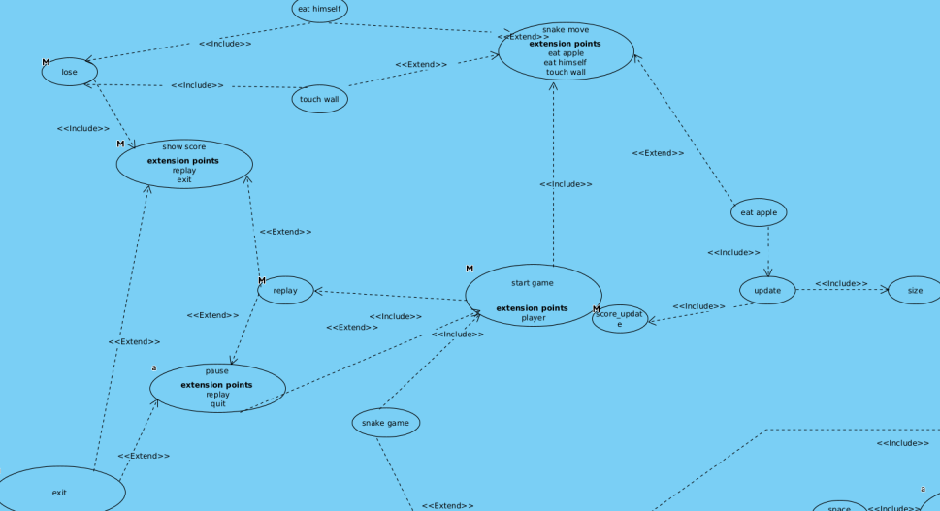

Pour le Space Invader
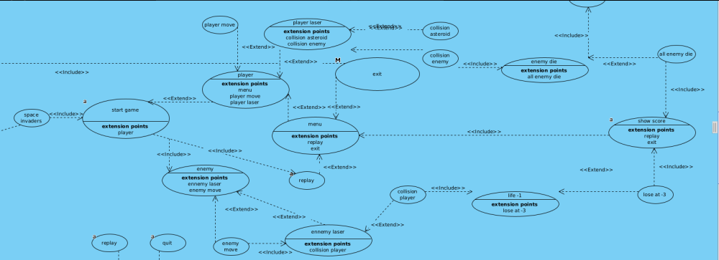

Pour le jeu du pong :
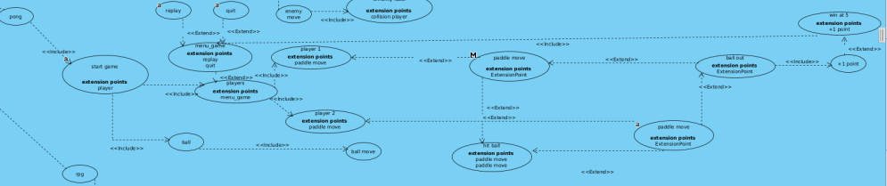

Pour le RPG Python :
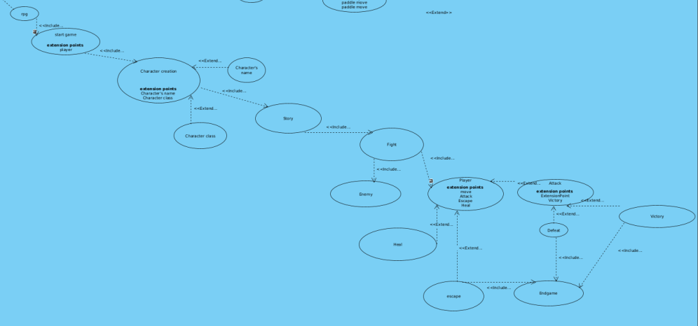
Pour le tetris :
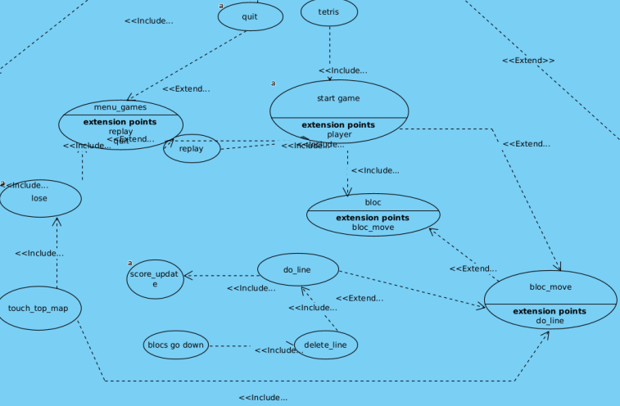

Enfin Pour le comet Fall :
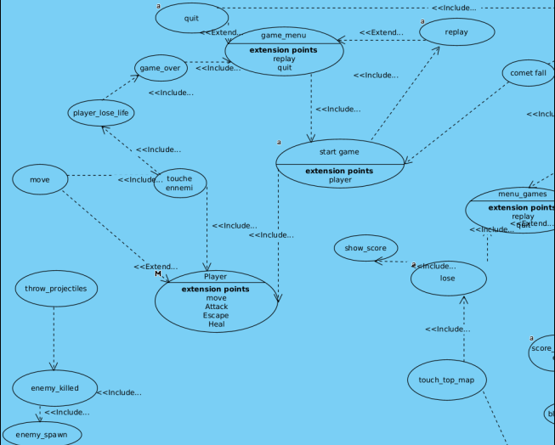

Planning
Le planning était une simple manière chacun se répartissais les tâches des jeux a coder et sous une feuille de route.
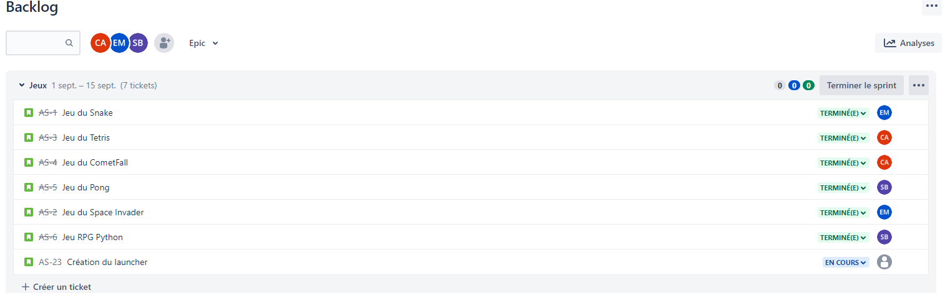

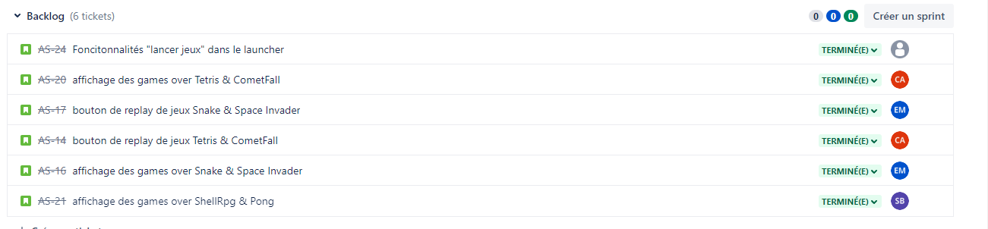
La feuille de route nous montre la progressesion de chacun sous différents codes couleur :
  - Mauves et bleu = Snake et Space Invaders (Esther Mehal)
  - Vert et Orange = Tetris et Comet Fall (Ahmed-Yassin Chacha)
  - Gris et noir = Pong et RpgPython (Salman Mouhamad-Bilal)
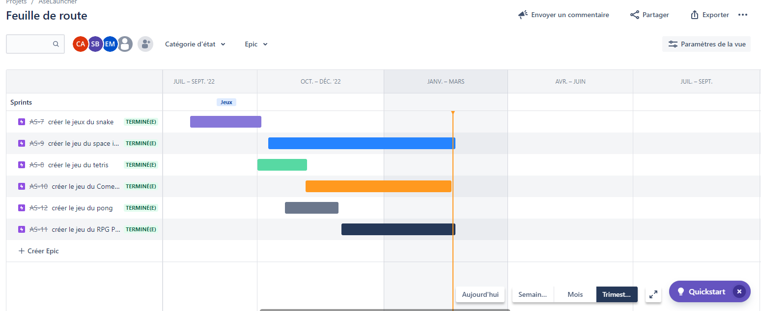

Conception
Le langage ayant été choisi étant python nous avons décidé de faire notre application desktop avec pygame.

Snake
Eyant ete charge de faire le snake en premier j’ai dit reflechir a une logiaue de code pour faire fonctionner le jeu.
La conception de base suit la trame suivant , le snake bougera sur le plateau et le but sera de manger des pommes et lorsqu’il mange une pomme il s’agrandit et gagne un bloc et un point au score du joueur
Logique principale
Ma logique de code pour emuler tout ca est donc d’indexer les blocs représentant le corps du snake et a chaque fois qu’il mangera une pomme un bloc sera ajouter et donc un objet d’ajoutera a la liste représentant les blocs le snake commencera avec 3 blocs la tête comprise.
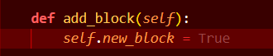

Logique de score
Pour le trackage de point , ma logique consiste au fait qu’étant donnée que quand le snake mange une pomme il grandit d’un bloc on peut donc dire que
Score = ( taille du snake - 3) on soustrait par trois car les 3 premiers blocs sont la des le début de la partie.
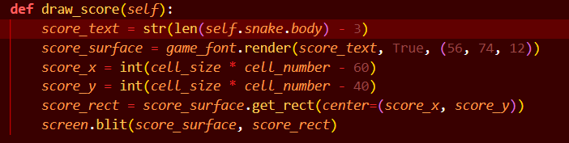

Logique de mouvement
Après être aller regarder différents jeu du snake sur internet , il semble que le snake se déplace de manière suivante :
-Le corps du snake suit la position de la tête du snake .
- Il n’est pas possible de faire demi tour ou d’appuyer sur la même touche de direction deux fois.

Je vais du coder une fonction sous forme de boolean qui fera les blocs du snake suivre les positions de la tête du snake.
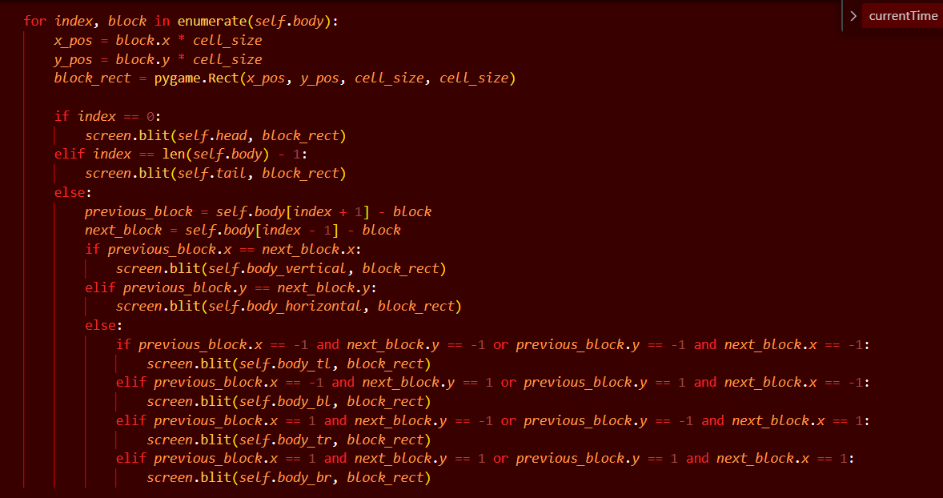
Et je vais interdire l’input d’une direction oppose a celle utilise par le snake, le snake ne pourra donc pas aller dans la direction oppose et donc ne pourra pas se manger lui même de cette façon

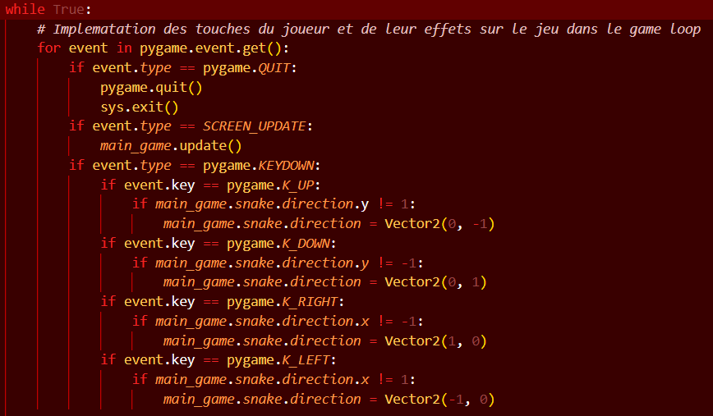

Space Invaders
Conception de base mettra en place un vaisseau ayant 3 vies et des aliens qui sont repartis en ligne et colonnes qui devra tirer sur les aliens et survivre le plus longtemps les aliens ,eux tirerons des laser afin de faire exploser le vaisseau. Des obstacles seront aussi mit en place afin de bloquer les tirs du joueur et des aliens.

Logique Principale
Le vaisseau pourra bouger vers la droite ou la gauche,et tirera et on établira une fonction qui contrôlera la collision entre le laser et les aliens , se sera donc fait sous la forme si alien position = laser position ⇒ score augmente et alien meurt.

Logique du score

J’ai décidé de donner un nombres de point selon la ligne ou se trouve les aliens ce qui fait que quand le joueur tue un alien , les points seront attribuer selon les points de l’alien.
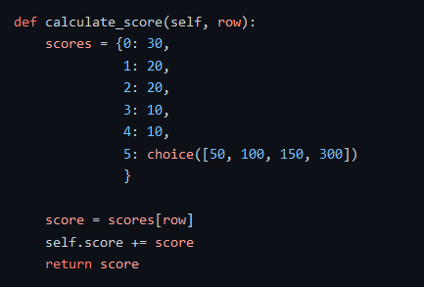

Logique des mouvements
Aliens :
Les aliens bougerons de la droite a la gauche de l’écran, quand la position de l’alien sera égale au bord de l’écran les aliens descendrons d’une ranger et irons vers la gauche, ils feront cela jusqu’a ce aue la condition de game over soit active
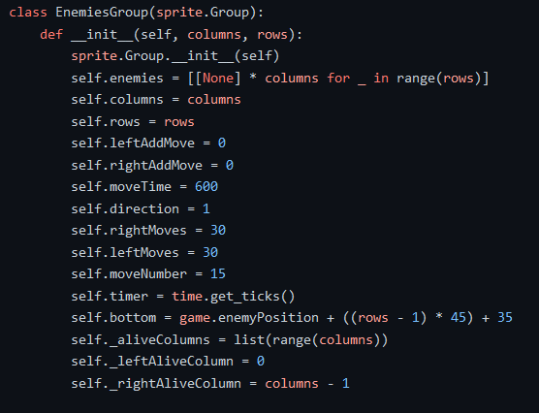

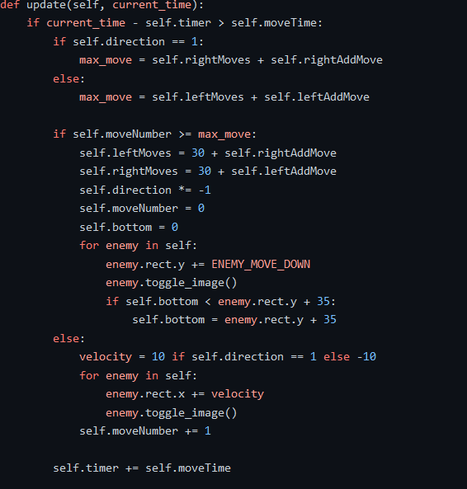

Joueur:
Le joueur pourra bouger a droite ou a gauche a tout moment , il ne peut pas monter ou descendre.
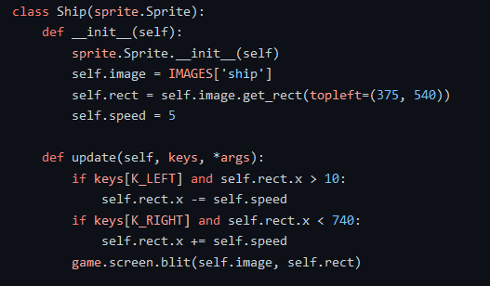

Conditions de game_over :
Les condition de game over s’activeront de deux manières :

-Si les aliens arrivent en bas de l’ecran et donc entre en collision avec le vaisseau joueur

-Si le joueur perd ses 4 vies on affichera l’ecran de game over et on affichera le score

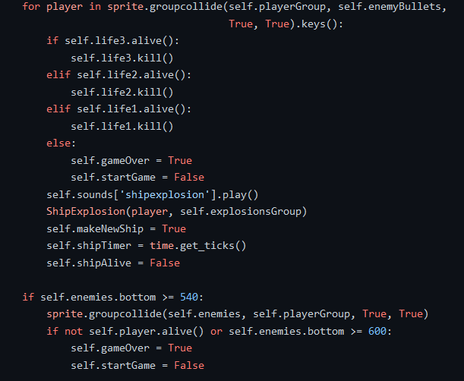

Réalisation des tests
Des tests unitaires ont été réalisés pour tester les fonctions d’affichage notamment pour les fonctions , des tests d’intégrations on ensuite été réalisés pour vérifier le bon fonctionnement des fonctions entre elles

Traitement de la sécurité et RGPD
On ne traite pas la base de donnée il n’ y donc pas de securite RGPD

Des annexes
Ajouter en annexe les éléments que vous jugez utiles à d’éventuels collègues.
Par exemple une étude que vous avez mené et qui a un intérêt (technique de code, étude concernant le sujet du mini projet …)
En particulier il faut indiquer dans une annexe si tous les éléments de la spécification sont codés et fonctionnent, ou indiquer la liste de ce qui existe et de ce qui fonctionne.

Codage de l’application
Inspirez vous des maquettes faites lors de la conception.
Vous pouvez faire en commun un squelette des classes (la signature des méthodes sans développer leur corps), puis vous pouvez vous répartir ensuite le travail.
Tester certaines classes en utilisant une fenêtre console. Il n’est pas nécessaire d’utiliser l’interface graphique dès le début des tests.
D’un sujet complexe essayer de le diviser en plusieurs sujets moins complexes et atteignables.
Si vous choisissez le langage Java, utiliser Intellij pour développer l’application.
L’outil JDeveloper est aussi un bon outil. Il dispose d’un module qui permet de dessiner le diagramme de classes et de générer automatique le squelette du code (nécessite un PC avec pas mal de CPU disponible).

Livrables
- Le document Projet au format pdf
- Le document PowerPoint
- Les sources (le code) du projet . Le projet doit se compiler et doit s’exécuter ( !).

Le barème prévu est le suivant (note sur 20) :
- Le document sur 8
  - Une note basse correspond à un contenu incomplet ou peu compréhensible
  - Une note haute correspond à l’ensemble des chapitres attendus, clairs et utiles
La qualité l’emporte sur la quantité. Un document entre 10 et 20 pages suffit. Ne surtout pas faire de répétition pour faire du volume.
- L’application sur 12
  - Une note basse correspond à un code qui ne se compile pas ou ne s’exécute pas
  - Une note haute correspond à l’ensemble des fonctionnalités prévues correctement implémentées

